Ezairo 71xx System

승 인: |  | 날짜: | 2017. 00. 00
 | 민 규 식 / 대표이사
검 토: |  | 날짜: | 2017. 00. 00
 | 이 호 승 / 기술이사
작 성: |  | 날짜: | 2017. 00. 00
 | 임 정 우 / 연구소

목차
1. 서론 3
1.1. 개요 3
1.2. 목적 3
2. Ezairo 71xx System 아키텍쳐 3
3. 전기적 사양 3
3.1. 전원 관련 전기적 특성 3
3.2. I/O 관련 전기적 특성 4
3.3. 클럭 4
4. 메모리 5
4.1. 메모리 구조 5
4.2. 내부 메모리 6
4.3. 외부 메모리(EEPROM) 9
5. DIO 핀 9
6. 오디오 입력단(마이크 및 텔레코일) 11
6.1. 아날로그 입력 핀 12
6.2. Preamplifier 12
6.3. ADC 12
6.4. Decimation filter 12
7. 출력단(PCM) 12
8. 출력단(스피커) 12
9. IOC 13
10. FIFO 13
10.1. FIFO 메모리 사이즈 13
10.2. FIFO 설정 값(FIFOConfigure매크로 사용 파라미터) 13
10.3. FIFO 동작 및 설정 예시 14
10.3.1. 현재 Frame Size > 과거 Frame Size 14

No. | 개정 내용 | 개정 위치 | 개정 날짜
0 | 최초 제정 |  | 2017.00.00
1
2
3
4
5
6
7
8
9
10
11
12
13
14
15
16

서론

개요
본 문서는 Ezairo 71xx system의 주요 기능을 분석하고 설정하는 것을 다룬다.

목적
Ezairo 71xx system을 주요 기능을 분석하고 설정 방법을 문서화 함으로써 이를 참고하여 소프트웨어 개발을 진행하는 것이 용이하게 하는 것을 목적으로 한다.

Ezairo 71xx System 아키텍쳐

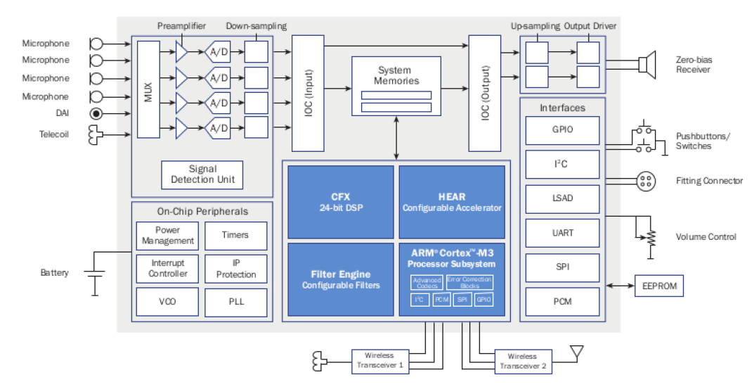
<그림 1. Ezairo 71xx 아키텍쳐 >

전기적 사양

전원 관련 전기적 특성
종류 | 조건 | Min | Typical | Max
입력 전원 전압 | VBAT pin 공급전압 | 1.05 V | 1.25 V | 2.0V
I/O 입력 전압 | - | 1.05V | - | 2.1V(3.3¹V)
시스템 소비전류 | Hear 30%, CFX 100% @10.24MHz |  | 700uA
저전력모드 시스템 소비전류 | - |  | 40uA | 120uA
Vreg 출력 전압 | - | 0.96V | 0.97V | 0.98V
Vreg 출력 전류 | - | - | - | 2mA
VDDA 전압  (아날로그 동작 전압) | - | 1.8V | 2.0V | 2.1V
VDBL 전압  (I/O double 모드 전압) | - | 1.6V | 2.0V | 2.2V
VDBL 전류  (I/O double 모드 출력 전류) | - | - | - | 15mA
VDDC 전압  (Digital Core 공급 전압 ex. CPU, Register 등 ) | - | 0.72V | See ² | 1.32V
VDDM 전압  (메모리 공급 전압) | - | 0.82V | See ² | 1.32V
- I/O 입력전압을 3.3V로 설정할 경우, VDDM의 전압을 필히 조정 해야함.
- 교정되는 값이며 시스템 클럭에 따라 달라짐

I/O 관련 전기적 특성
종류 | 조건 | Min | Typical | Max
DIO 입력 High | - | 0.8V | - | -
DIO 입력 Low | - | - | - | 0.2V
DIO 출력 High | - | 0.8V | - | -
DIO 출력 Low | - | - | - | 0.2V

클럭
클럭은 Ezairo system 내부에서 생성되는 클럭을 사용하거나 외부에서 입력되는 클럭의 사용이 가능하다. (외부 클럭을 사용하더라도 15.36MHz 이상의 동작은 불가능하다.)
종류 | 조건 | Min | Typical | Max
System Clock 주파수 | - | 1.28MHz | - | 15.36MHz

메모리

메모리 구조
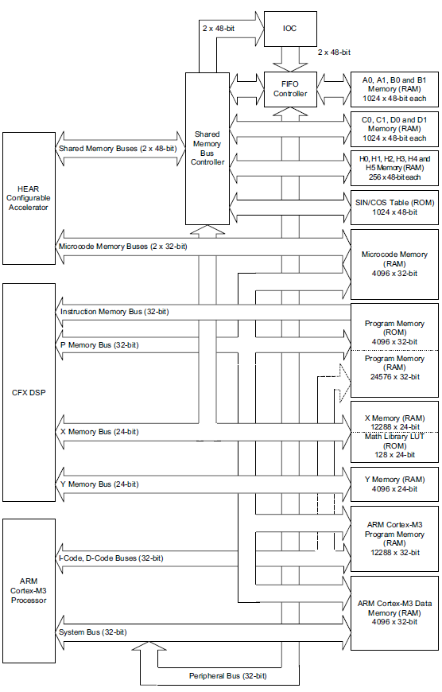
<그림 2. Ezairo 71xx 메모리 아키텍쳐 >

내부 메모리
내부 메모리는 프로그램 메모리와 데이터 메모리로 구성되어 있다.
    - 프로그램 메모리
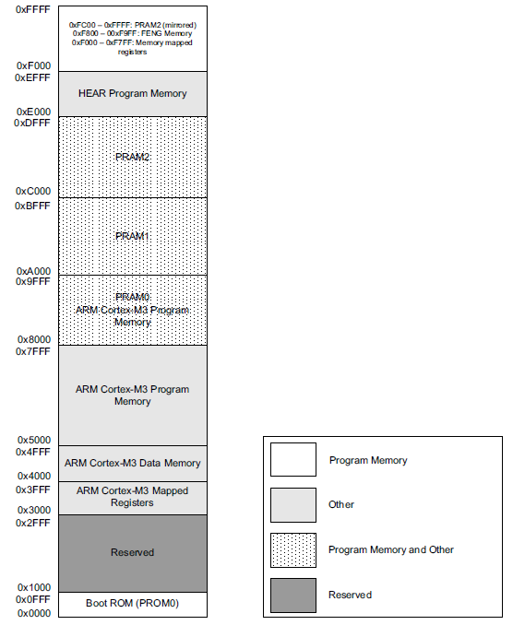
<그림 3 . Ezairo 71xx 프로그램 메모리>
프로그램 메모리는 CFX, Hear, CM3 core가 각각 사용하는 메모리 영역으로 나누어져 있다.
MCU | 조건 | 시작 주소 | 끝 주소 | 사이즈  (1 word=32bit)
CFX 프로그램  메모리 | CM3 메모리를 최소로 할당했을 경우 | 0x8000 | 0xDFFF | 0x6000  (24,567 words)
CFX 프로그램  메모리 | CM3 메모리를 최대로 할당했을 경우 | 0xA000 | 0xDFFF | 0x4000  (16,384 words)
CM3 프로그램  메모리 | CFX 메모리를 최소로 할당했을 경우 | 0x5000 | 0x7FFF | 0x3000  (12,228 words)
CM3 프로그램  메모리 | CFX 메모리를 최대로 할당했을 경우 | 0x5000 | 0x9FFF | 0x5000  (20,480 words)
HEAR 프로그램  메모리 | - | 0xE000 | 0xEFFF | 0x1000  (4,096 words)
CM3 데이터  메모리 | - | 0x4000 | 0x4FFF | 0x1000  (4,096 words)

    - 데이터 메모리
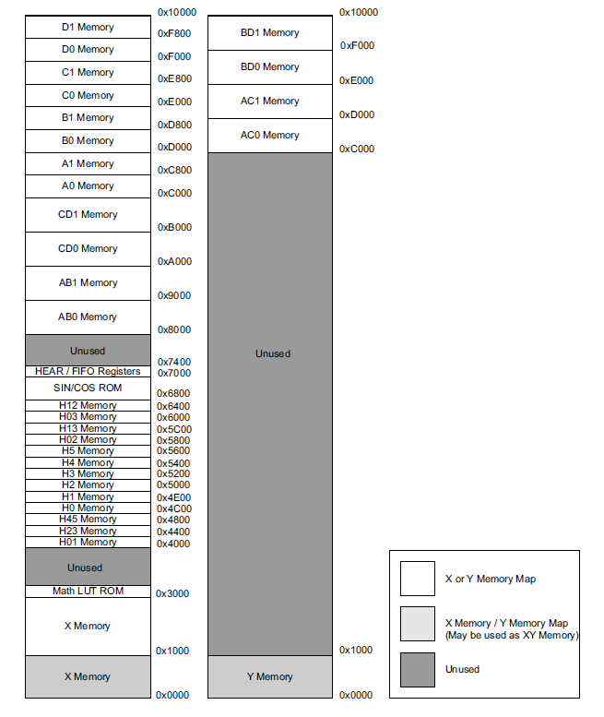
<그림 4 . Ezairo 71xx 데이터 메모리>
- 데이터 메모리는 CFX Core 전용으로 사용하는 X, Y 메모리와 Hear Core에 부착되어 있지만 CFX Core와 공용으로 사용되는 A, B , C, D, H의 공유 메모리가 있다.
- X, Y 메모리만 Sys_Mem_Start_Segment() 라이브러리를 사용하여 프로그램 변수로 할당이 가능하다.
- 공유 메모리 중 두개의 세그먼트가 결합된(interleaved) 메모리는 실제 물리적인 메모리는 존재하지않고 메모리 접근의 효율성을 위하여 48bit word 두개를 동시에 접근할 수 있도록 동작 한다.(ex, H01, AB1)
→ 만약 interleaved 메모리 H01의 주소의 데이터를 수정하면, 실제 물리적인 메모리 H0, H1을 참조하고 있기 때문에 H0, H0의 데이터가 변경되는 것을 주의해야 된다.
- 주의사항
- Hear Core용 프로그램 데이터는 CD1메모리의 끝 주소부터 사용되고 있다. 따라서 C1, D1의 메모리 마지막 부분을 사용할 때는 주의를 기울여야 된다.
- Hear 프로세서용 함수 라이브러리를 사용할 때는 메모리의 경계에서 접근을 잘 확인해야 한다. 예를 들어 Hear 함수용 파라미터가 H0의 끝부분과 H1의 시작부분에 할당되어 있으면 함수가 오동작 할 수 있다.
Sector | 시작 주소 | 끝 주소 | 사이즈  (1word=24bit) | 비고
X | 0x0000 | 0x2FFF | 0x3000  (12,228 words) | Sys_Mem_Start_Segment()로 세그먼트를 지정이 가능하여, 프로그램에서 변수 이름 할당이 가능하여 디버깅이 용이하다.
Y | 0x0000 | 0x0FFF | 0x1000  (4,096 words) | XY interleaved 메모리만 사용가능
A0 | 0xC000 | 0xC7FF | 0x0800  (2,048 words) | FIFO 할당 가능
A1 | 0xC800 | 0xCFFF | 0x0800  (2,048 words) | FIFO 할당 가능
B0 | 0xD000 | 0xD7FF | 0x0800  (2,048 words) | FIFO 할당 가능
B1 | 0xD800 | 0xDFFF | 0x0800  (2,048 words) | FIFO 할당 가능
C0 | 0xE000 | 0xE7FF | 0x0800  (2,048 words)
C1 | 0xE800 | 0xEFFF | 0x0800  (2,048 words) | Hear 프로그램 데이터 저장됨
D0 | 0xF000 | 0xF7FF | 0x0800  (2,048 words)
D1 | 0xF800 | 0xFFFF | 0x0800  (2,048 words) | Hear 프로그램 데이터 저장됨
H0 | 0x4C00 | 0x4DFF | 0x0200  (512words)
H1 | 0x4E00 | 0x4FFF | 0x0200  (512words)
H2 | 0x5000 | 0x51FF | 0x0200  (512words)
H3 | 0x5200 | 0x53FF | 0x0200  (512words)
H4 | 0x5400 | 0x55FF | 0x0200  (512words)
H5 | 0x5600 | 0x57FF | 0x0200  (512words)

외부 메모리(EEPROM)
Ezairo 7150 chip 외부에 부착된 EEPROM의 크기는 2Mb이며, SPI로 통신을 한다
사이즈 |  |  |  | 주소(Byte접근)
Bit | Byte | 24bit word | 32bit word | 시작 주소 | 끝 주소
2Mb  =2048kb =2048*1024b =2,097,152bit | 262,144Byte  =2Mb/8 | 87,381word  =2Mb/24 | 65,536word  =2Mb/32 | 0x00000 | 0x3FFFF

DIO 핀
Ezairo 71xx에는 30개의 DIO 핀이 있으며 DI0 핀은 30개가 있으나, 칩셋에 따라 사용이 가능한 핀이 다르다.
핀 번호 | 71xx 개발보드 | 7150 | 7160
DIO pin 0 | x  (EEPROM에 할당) | x  (EEPROM, SPI sck) | x  (EEPROM에 할당)
DIO pin 1 | x  (EEPROM에 할당) | X  (EEPROM, SPI cs) | x  (EEPROM에 할당)
DIO pin 2 | x  (EEPROM에 할당) | x  (EEPROM, SPI so) | x  (EEPROM에 할당)
DIO pin 3 | x  (EEPROM에 할당) | x  (EEPROM, SPI si) | x  (EEPROM에 할당)
DIO pin 4 | O | x  (연결 안됨)
DIO pin 5 | O | O
DIO pin 6 | O | O
DIO pin 7 | O | (EEPROM, SPI wp)
DIO pin 8 | O | O
DIO pin 9 | O | O
DIO pin 10 | O | x  (NRF 연결)
DIO pin 11 | O | x  (NRF 연결)
DIO pin 12 | O | x  (NRF 연결)
DIO pin 13 | O | x  (NRF 연결)
DIO pin 14 | O | x  (NRF 연결)
DIO pin 15 | O | x  (NRF 연결)
DIO pin 16 | O | x  (NRF 연결)
DIO pin 17 | O | x  (연결 안됨)
DIO pin 18 | O | x  (NRF 연결)
DIO pin 19 | O | x  (NRF 연결)
DIO pin 20 | O | O
DIO pin 21 | O | O
DIO pin 22 | O | O
DIO pin 23 | O | O
DIO pin 24 | O | O
DIO pin 25 | O | x  (연결 안됨)
DIO pin 26 | O | x  (연결 안됨)
DIO pin 27 | O | RCVR
DIO pin 28 | O | RCVR
DIO pin 29 | O | O
총계 | 30개 사용 가능 | 10개 사용 가능

오디오 입력단(마이크 및 텔레코일)
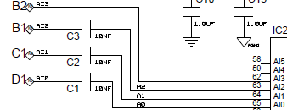
<그림 5. Ezairo 71xx 아날로그 입력 핀, 회로도>

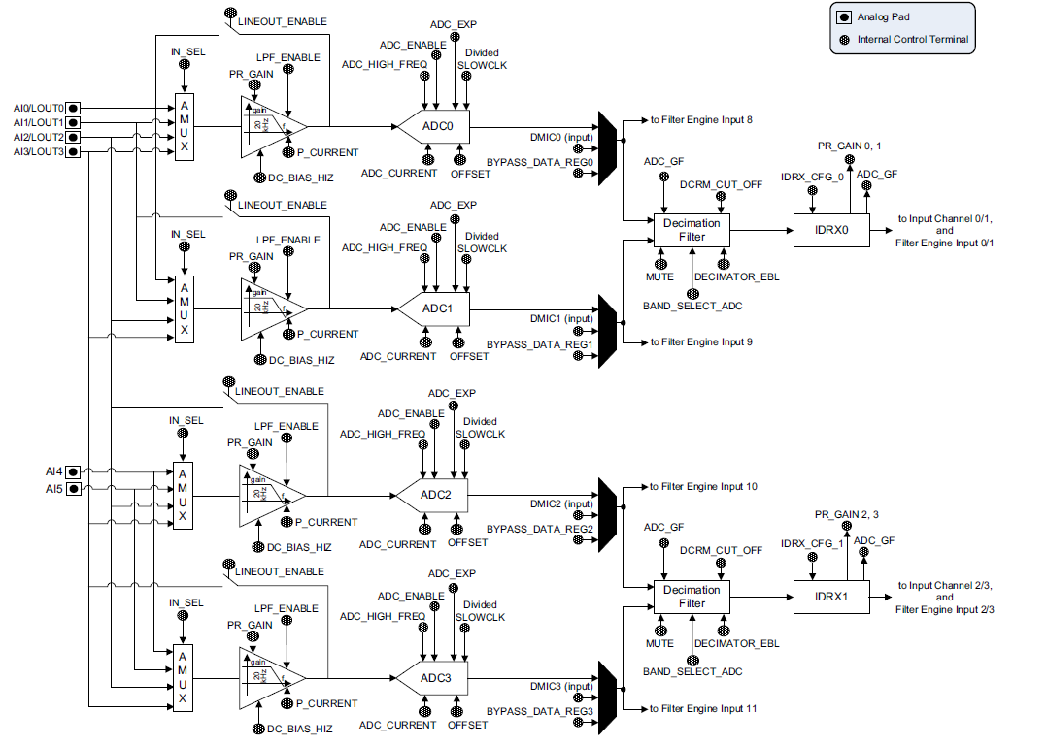
<그림 6. Ezairo 71xx 입력단>

아날로그 입력 핀
외부로 연결된 아날로그 입력 핀은 4개가 있으며(그림 5 참조) 입력전압 범위는 0~2V이다.(Vref에 대해서 -1V에서 +1V인 것으로 추정)

Preamplifier
0dB에서 36dB까지 3dB 스텝으로 게인을 조절할 수 있으며, 동적으로 조절할 경우 게인이 변경되는 도중 잡음이 발생한다.

ADC
16bit Analog to Digital Convertor이며 1.269kHz~40kHz범위에서 샘플링 주파수를 설정할 수 있다.(여기서 설정한 샘플링 주파수는 최종 Decimation 필터의 출력데이터에 적용되는 샘플링 주파수이다.)

Decimation filter
설정한 ADC 샘플링 주파수의 8배로 오버 샘플링된 데이터가 실제적으로 ADC에서 출력이 되며 이를 Decimation하여 최종 Digital 데이터가 출력된다. Decimation 과정에서 16bit ADC출력 데이터는 18bit데이터로 확장되며 데이터의 범위는 – 2^{^17}부터 2^{^17}-1이 된다.

출력단(PCM)
디지털 출력으로 PCM의 사용이 가능하며, PCM은 오디오 출력 프로토콜을 기반으로 하기 때문에 스테레오 신호인 Left, Right 2개의 데이터가 순차적으로 출력된다.
Left, Right가 데이터가 결합된 단위를 프레임라 칭한다. left, right의 데이터는 word로 구성되며, 하나의 프레임은 최소 2words(left 1word, right 1word)단위를 가지며 최대 16words로 구성될 수 있다. 하나의 word는 9bit에서 24bit의 단위로 구성이 가능하다.
PCM 데이터 출력은 serial로 연속적으로 출력되기 때문에 수신하는 쪽에서는 데이터의 시작과 끝의 시점을 확인할 수 있는 방법이 필요하며, 이를 위하여 PCM 인터페이스에는 PCM 프레임 신호와 클럭 출력 신호가 같이 구현이 된다.
프레임 신호의 출력 시점은 word단위로 선택하거나 프레임 단위로 선택할 수 있다.(Subframe)

출력단(스피커)
스피커 출력을 위한 신호는 Sigma-Delta 변조된 신호로 출력이 되며, 스테레오로 출력이 가능하다.(일반 이어폰에 바로 연결하여도 사운드가 출력된다.)

IOC
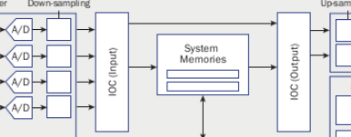
< 그림 7. Input/Output Audio Control >
입력 오디오 신호를 시스템 메모리(FIFO용 메모리)에 쓰고, 시스템 메모리에서 데이터를 읽어서 출력 인터페이스로 전달하는 기능을 자동적으로 실행하는 유닛이 IOC이다. Audio 입/출력 데이터의 전달과정에서 CPU의 부하를 줄여주는 고마운 녀석이다.

FIFO
Ezairo 시스템은 A0, A1, B0, B1메모리에 각각 8개의 FIFO영역을 할당할 수 있다. 메모리를 FIFO영역으로 설정을 하면, 해당영역의 접근은 FIFO controller에 의해서 관리가 된다.

FIFO 메모리 사이즈
 | 최대 설정 사이즈(24bit word)
FIFO에 할당되는 메모리 | 2048word
FIFO를 구성하는 IO Block 메모리 | 1024word

FIFO 설정 값(FIFOConfigure매크로 사용 파라미터)
    - FIFO_name
설정할 FIFO의 메모리 영역과 인덱스를 나타낸다.
Ex) FIFO_A0_3 : A0메모리에 3번째 FFIO
    - Start
FIFO 메모리 영역의 주소와의 거리를 표시한다.
Ex) 만약 FIFO_name이 FOFO_A0_4이고, Start 값이 1024이면 해당 피포의 시작주소는 [ A0시작주소+ 1024]가 된다.

    - Length
FIFO의 전체 크기를 나타낸다.(입출력 Block 사이즈 + Processing Block 사이즈)
    - Block_Size
입/출력에 사용되는 블록의 사이즈를 나타낸다.
    - Base_Ptr
CFX, 또는 ARM에서 접근할 때 사용되는 포인터로, 해당 FIFO의 시작주소에 대한 거리로 표현한다.
    - IO_Block_Ptr
IOC에서 접근할 때 사용되는 포인터로, 해당 FIFO의 시작주소에 대한 거리로 표현된다.

FIFO 동작 및 설정 예시
I/O에서 입력되는 데이터를 프로세서에서 읽어서 처리하는 경우 또는 프로세서에서 처리한 데이터를 I/O를 통해서 출력하는 과정이 실시간으로 끊김이 없이 동작하도록 하기위해서 FIFO가 사용된다.
프로세서에서 데이터를 처리하는 Processing Block은 현재 Frame과 과거 Frame으로 구성될 수 있으며
Processing Block Size = 과거 Frame Size + 현재 Frame Size
의 크기를 가진다.

현재 Frame Size == 과거 Frame Size

입력 FIFO의 동작 흐름
파라미터 | 설정값
Block_Size | 현재 Frame Size
Length | 현재 Frame Size x 2
Base_Ptr | 0
IO_Block_Ptr | 0

  - Time 0
포인터 | address | data | 비고
 | 0x0009 | No data | ← IOC에서 데이터 쓰기 시작
 | 0x0008 | No data | ← CPU에서 읽기(가능)
 | 0x0007 | No data | ← CPU에서 읽기(가능)
 | 0x0006 | No data | ← CPU에서 읽기(가능)
 | 0x0005 | No data | ← CPU에서 읽기(가능)
 | 0x0004 | No data | ← CPU에서 읽기
 | 0x0003 | No data | ← CPU에서 읽기
 | 0x0002 | No data | ← CPU에서 읽기
 | 0x0001 | No data | ← CPU에서 읽기
Base_Ptr  IO_Block_Ptr | 0x0000 | No data | ← CPU에서 읽기
 |  |  | : 과거 Frame 데이터
 |  |  | : 현재 Frame 데이터

  - Time 1
포인터 | address | data | 비고
 | 0x0009 | x(0) | ← CPU에서 읽기
 | 0x0008 | x(1) | ← CPU에서 읽기
 | 0x0007 | x(2) | ← CPU에서 읽기
 | 0x0006 | x(3) | ← CPU에서 읽기
Base_Ptr  IO_Block_Ptr | 0x0005 | x(4) | ← CPU에서 읽기
 | 0x0004 | No data | ← IOC에서 데이터 쓰기 시작
 | 0x0003 | No data | ← CPU에서 읽기(가능)
 | 0x0002 | No data | ← CPU에서 읽기(가능)
 | 0x0001 | No data | ← CPU에서 읽기(가능)
 | 0x0000 | No data | ← CPU에서 읽기(가능)
 |  |  | : 과거 Frame 데이터
 |  |  | : 현재 Frame 데이터

  - Time 2
포인터 | address | data | 비고
 | 0x0009 | x(0) | ← IOC에서 데이터 쓰기 시작
 | 0x0008 | x(1) | ← CPU에서 읽기(가능)
 | 0x0007 | x(2) | ← CPU에서 읽기(가능)
 | 0x0006 | x(3) | ← CPU에서 읽기(가능)
 | 0x0005 | x(4) | ← CPU에서 읽기(가능)
 | 0x0004 | x(5) | ← CPU에서 읽기
 | 0x0003 | x(6) | ← CPU에서 읽기
 | 0x0002 | x(7) | ← CPU에서 읽기
 | 0x0001 | x(8) | ← CPU에서 읽기
Base_Ptr  IO_Block_Ptr | 0x0000 | x(9) | ← CPU에서 읽기
 |  |  | : 과거 Frame 데이터
 |  |  | : 현재 Frame 데이터

  - Time 3
포인터 | address | data | 비고
 | 0x0009 | x(10) | ← CPU에서 읽기
 | 0x0008 | x(11) | ← CPU에서 읽기
 | 0x0007 | x(12) | ← CPU에서 읽기
 | 0x0006 | x(13) | ← CPU에서 읽기
Base_Ptr  IO_Block_Ptr | 0x0005 | x(14) | ← CPU에서 읽기
 | 0x0004 | x(5) | ← IOC에서 데이터 쓰기 시작
 | 0x0003 | x(6) | ← CPU에서 읽기(가능)
 | 0x0002 | x(7) | ← CPU에서 읽기(가능)
 | 0x0001 | x(8) | ← CPU에서 읽기(가능)
 | 0x0000 | x(9) | ← CPU에서 읽기(가능)
 |  |  | : 과거 Frame 데이터
 |  |  | : 현재 Frame 데이터

출력 FIFO의 동작 흐름
파라미터 | 설정값
Block_Size | 현재 Frame Size
Length | 현재 Frame Size x 2
Base_Ptr | 0
IO_Block_Ptr | 0

  - Time 0
포인터 | address | data | 비고
 | 0x0009 | No data | ← IOC에서 데이터 읽기 시작
 | 0x0008 | No data | ← CPU에서 읽기(가능)
 | 0x0007 | No data | ← CPU에서 읽기(가능)
 | 0x0006 | No data | ← CPU에서 읽기(가능)
 | 0x0005 | No data | ← CPU에서 읽기(가능)
 | 0x0004 | No data | ← CPU에서 쓰기
 | 0x0003 | No data | ← CPU에서 쓰기
 | 0x0002 | No data | ← CPU에서 쓰기
 | 0x0001 | No data | ← CPU에서 쓰기
Base_Ptr  IO_Block_Ptr | 0x0000 | No data | ← CPU에서 쓰기
 |  |  | : 과거 Frame 데이터
 |  |  | : 현재 Frame 데이터

  - Time 1
포인터 | address | data | 비고
 | 0x0009 | No data | ← CPU에서 쓰기
 | 0x0008 | No data | ← CPU에서 쓰기
 | 0x0007 | No data | ← CPU에서 쓰기
 | 0x0006 | No data | ← CPU에서 쓰기
Base_Ptr  IO_Block_Ptr | 0x0005 | No data | ← CPU에서 쓰기
 | 0x0004 | x(0) | ← IOC에서 데이터 읽기 시작
 | 0x0003 | x(1) | ← CPU에서 읽기(가능)
 | 0x0002 | x(2) | ← CPU에서 읽기(가능)
 | 0x0001 | x(3) | ← CPU에서 읽기(가능)
 | 0x0000 | x(4) | ← CPU에서 읽기(가능)
 |  |  | : 과거 Frame 데이터
 |  |  | : 현재 Frame 데이터

  - Time 2
포인터 | address | data | 비고
 | 0x0009 | x(5) | ← IOC에서 데이터 읽기 시작
 | 0x0008 | x(6) | ← CPU에서 읽기(가능)
 | 0x0007 | x(7) | ← CPU에서 읽기(가능)
 | 0x0006 | x(8) | ← CPU에서 읽기(가능)
 | 0x0005 | x(9) | ← CPU에서 읽기(가능)
 | 0x0004 | x(0) | ← CPU에서 쓰기
 | 0x0003 | x(1) | ← CPU에서 쓰기
 | 0x0002 | x(2) | ← CPU에서 쓰기
 | 0x0001 | x(3) | ← CPU에서 쓰기
Base_Ptr  IO_Block_Ptr | 0x0000 | x(4) | ← CPU에서 쓰기
 |  |  | : 과거 Frame 데이터
 |  |  | : 현재 Frame 데이터

  - Time 3
포인터 | address | data | 비고
 | 0x0009 | x(5) | ← CPU에서 쓰기
 | 0x0008 | x(6) | ← CPU에서 쓰기
 | 0x0007 | x(7) | ← CPU에서 쓰기
 | 0x0006 | x(8) | ← CPU에서 쓰기
Base_Ptr  IO_Block_Ptr | 0x0005 | x(9) | ← CPU에서 쓰기
 | 0x0004 | x(10) | ← IOC에서 데이터 읽기 시작
 | 0x0003 | x(11) | ← CPU에서 읽기(가능)
 | 0x0002 | x(12) | ← CPU에서 읽기(가능)
 | 0x0001 | x(13) | ← CPU에서 읽기(가능)
 | 0x0000 | x(14) | ← CPU에서 읽기(가능)
 |  |  | : 과거 Frame 데이터
 |  |  | : 현재 Frame 데이터

현재 Frame Size < 과거 Frame Size

입력 FIFO의 동작 흐름
과거 Frame의 크기가 현재 Frame의 2배라면 다음과 같이 설정한다.
파라미터 | 설정값
Block_Size | 현재 Frame Size
Length | 현재 Frame Size + 과거 Frame Size  = 현재 Frame Size x 3
Base_Ptr | 0
IO_Block_Ptr | 0

  - Time 0
포인터 | address | data | 비고
 | 0x000E | No data | ← IOC에서 데이터 쓰기 시작
 | 0x000D | No data | ← CPU에서 읽기(가능)
 | 0x000C | No data | ← CPU에서 읽기(가능)
 | 0x000B | No data | ← CPU에서 읽기(가능)
 | 0x000A | No data | ← CPU에서 읽기(가능)
 | 0x0009 | No data | ← CPU에서 읽기(가능)
 | 0x0008 | No data | ← CPU에서 읽기(가능)
 | 0x0007 | No data | ← CPU에서 읽기(가능)
 | 0x0006 | No data | ← CPU에서 읽기(가능)
 | 0x0005 | No data | ← CPU에서 읽기(가능)
 | 0x0004 | No data | ← CPU에서 읽기
 | 0x0003 | No data | ← CPU에서 읽기
 | 0x0002 | No data | ← CPU에서 읽기
 | 0x0001 | No data | ← CPU에서 읽기
Base_Ptr  IO_Block_Ptr | 0x0000 | No data | ← CPU에서 읽기
 |  |  | : 과거 Frame 데이터
 |  |  | : 현재 Frame 데이터

  - Time 1
포인터 | address | data | 비고
 | 0x000E | x(0) | ← CPU에서 읽기
 | 0x000D | x(1) | ← CPU에서 읽기
 | 0x000C | x(2) | ← CPU에서 읽기
 | 0x000B | x(3) | ← CPU에서 읽기
Base_Ptr  IO_Block_Ptr | 0x000A | x(4) | ← CPU에서 읽기
 | 0x0009 | No data | ← IOC에서 데이터 쓰기 시작
 | 0x0008 | No data | ← CPU에서 읽기(가능)
 | 0x0007 | No data | ← CPU에서 읽기(가능)
 | 0x0006 | No data | ← CPU에서 읽기(가능)
 | 0x0005 | No data | ← CPU에서 읽기(가능)
 | 0x0004 | No data | ← CPU에서 읽기(가능)
 | 0x0003 | No data | ← CPU에서 읽기(가능)
 | 0x0002 | No data | ← CPU에서 읽기(가능)
 | 0x0001 | No data | ← CPU에서 읽기(가능)
 | 0x0000 | No data | ← CPU에서 읽기(가능)
 |  |  | : 과거 Frame 데이터
 |  |  | : 현재 Frame 데이터

  - Time 2
포인터 | address | data | 비고
 | 0x000E | x(0) | ← CPU에서 읽기(가능)
 | 0x000D | x(1) | ← CPU에서 읽기(가능)
 | 0x000C | x(2) | ← CPU에서 읽기(가능)
 | 0x000B | x(3) | ← CPU에서 읽기(가능)
 | 0x000A | x(4) | ← CPU에서 읽기(가능)
 | 0x0009 | x(5) | ← CPU에서 읽기
 | 0x0008 | x(6) | ← CPU에서 읽기
 | 0x0007 | x(7) | ← CPU에서 읽기
 | 0x0006 | x(8) | ← CPU에서 읽기
Base_Ptr  IO_Block_Ptr | 0x0005 | x(9) | ← CPU에서 읽기
 | 0x0004 | No data | ← IOC에서 데이터 쓰기 시작
 | 0x0003 | No data | ← CPU에서 읽기(가능)
 | 0x0002 | No data | ← CPU에서 읽기(가능)
 | 0x0001 | No data | ← CPU에서 읽기(가능)
 | 0x0000 | No data | ← CPU에서 읽기(가능)
 |  |  | : 과거 Frame 데이터
 |  |  | : 현재 Frame 데이터

  - Time 3
포인터 | address | data | 비고
 | 0x000E | x(0) | ← IOC에서 데이터 쓰기 시작
 | 0x000D | x(1) | ← CPU에서 읽기(가능)
 | 0x000C | x(2) | ← CPU에서 읽기(가능)
 | 0x000B | x(3) | ← CPU에서 읽기(가능)
 | 0x000A | x(4) | ← CPU에서 읽기(가능)
 | 0x0009 | x(5) | ← CPU에서 읽기(가능)
 | 0x0008 | x(6) | ← CPU에서 읽기(가능)
 | 0x0007 | x(7) | ← CPU에서 읽기(가능)
 | 0x0006 | x(8) | ← CPU에서 읽기(가능)
 | 0x0005 | x(9) | ← CPU에서 읽기(가능)
 | 0x0004 | x(10) | ← CPU에서 읽기
 | 0x0003 | x(11) | ← CPU에서 읽기
 | 0x0002 | x(12) | ← CPU에서 읽기
 | 0x0001 | x(13) | ← CPU에서 읽기
Base_Ptr  IO_Block_Ptr | 0x0000 | x(14) | ← CPU에서 읽기
 |  |  | : 과거 Frame 데이터
 |  |  | : 현재 Frame 데이터
  - Time 4
포인터 | address | data | 비고
 | 0x000E | x(15) | ← CPU에서 읽기
 | 0x000D | x(16) | ← CPU에서 읽기
 | 0x000C | x(17) | ← CPU에서 읽기
 | 0x000B | x(18) | ← CPU에서 읽기
Base_Ptr  IO_Block_Ptr | 0x000A | x(19) | ← CPU에서 읽기
 | 0x0009 | x(5) | ← IOC에서 데이터 쓰기 시작
 | 0x0008 | x(6) | ← CPU에서 읽기(가능)
 | 0x0007 | x(7) | ← CPU에서 읽기(가능)
 | 0x0006 | x(8) | ← CPU에서 읽기(가능)
 | 0x0005 | x(9) | ← CPU에서 읽기(가능)
 | 0x0004 | x(10) | ← CPU에서 읽기(가능)
 | 0x0003 | x(11) | ← CPU에서 읽기(가능)
 | 0x0002 | x(12) | ← CPU에서 읽기(가능)
 | 0x0001 | x(13) | ← CPU에서 읽기(가능)
 | 0x0000 | x(14) | ← CPU에서 읽기(가능)
 |  |  | : 과거 Frame 데이터
 |  |  | : 현재 Frame 데이터

출력 FIFO의 동작 흐름
과거 Frame의 크기가 현재 Frame의 2배라면 다음과 같이 설정한다.
파라미터 | 설정값
Block_Size | 현재 Frame Size
Length | 현재 Frame Size + 과거 Frame Size  = 현재 Frame Size x 3
Base_Ptr | 0
IO_Block_Ptr | Frame Size x 2

  - Time 0
포인터 | address | data | 비고
 | 0x000E | No data | ← CPU에서 읽기(가능)
 | 0x000D | No data | ← CPU에서 읽기(가능)
 | 0x000C | No data | ← CPU에서 읽기(가능)
 | 0x000B | No data | ← CPU에서 읽기(가능)
IO_Block_Ptr | 0x000A | No data | ← CPU에서 읽기(가능)
 | 0x0009 | No data | ← IOC에서 읽기 시작
 | 0x0008 | No data | ← CPU에서 읽기(가능)
 | 0x0007 | No data | ← CPU에서 읽기(가능)
 | 0x0006 | No data | ← CPU에서 읽기(가능)
 | 0x0005 | No data | ← CPU에서 읽기(가능)
 | 0x0004 | No data | ← CPU에서 쓰기
 | 0x0003 | No data | ← CPU에서 쓰기
 | 0x0002 | No data | ← CPU에서 쓰기
 | 0x0001 | No data | ← CPU에서 쓰기
Base_Ptr | 0x0000 | No data | ← CPU에서 쓰기
 |  |  | : 과거 Frame 데이터
 |  |  | : 현재 Frame 데이터

  - Time 1
포인터 | address | data | 비고
 | 0x000E | No data | ← CPU에서 쓰기
 | 0x000D | No data | ← CPU에서 쓰기
 | 0x000C | No data | ← CPU에서 쓰기
 | 0x000B | No data | ← CPU에서 쓰기
Base_Ptr | 0x000A | No data | ← CPU에서 쓰기
 | 0x0009 | No data | ← CPU에서 읽기(가능)
 | 0x0008 | No data | ← CPU에서 읽기(가능)
 | 0x0007 | No data | ← CPU에서 읽기(가능)
 | 0x0006 | No data | ← CPU에서 읽기(가능)
IO_Block_Ptr | 0x0005 | No data | ← CPU에서 읽기(가능)
 | 0x0004 | x(0) | ← IOC에서 읽기 시작
 | 0x0003 | x(1) | ← CPU에서 읽기(가능)
 | 0x0002 | x(2) | ← CPU에서 읽기(가능)
 | 0x0001 | x(3) | ← CPU에서 읽기(가능)
 | 0x0000 | x(4) | ← CPU에서 읽기(가능)
 |  |  | : 과거 Frame 데이터
 |  |  | : 현재 Frame 데이터

  - Time 2
포인터 | address | data | 비고
 | 0x000E | x(5) | ← IOC에서 읽기 시작
 | 0x000D | x(6) | ← CPU에서 읽기(가능)
 | 0x000C | x(7) | ← CPU에서 읽기(가능)
 | 0x000B | x(8) | ← CPU에서 읽기(가능)
 | 0x000A | x(9) | ← CPU에서 읽기(가능)
 | 0x0009 | No data | ← CPU에서 쓰기
 | 0x0008 | No data | ← CPU에서 쓰기
 | 0x0007 | No data | ← CPU에서 쓰기
 | 0x0006 | No data | ← CPU에서 쓰기
Base_Ptr | 0x0005 | No data | ← CPU에서 쓰기
 | 0x0004 | x(0) | ← CPU에서 읽기(가능
 | 0x0003 | x(1) | ← CPU에서 읽기(가능)
 | 0x0002 | x(2) | ← CPU에서 읽기(가능)
 | 0x0001 | x(3) | ← CPU에서 읽기(가능)
IO_Block_Ptr | 0x0000 | x(4) | ← CPU에서 읽기(가능)
 |  |  | : 과거 Frame 데이터
 |  |  | : 현재 Frame 데이터

  - Time 3
포인터 | address | data | 비고
 | 0x000E | x(5) | ← IOC에서 데이터 쓰기 시작
 | 0x000D | x(6) | ← CPU에서 읽기(가능)
 | 0x000C | x(7) | ← CPU에서 읽기(가능)
 | 0x000B | x(8) | ← CPU에서 읽기(가능)
IO_Block_Ptr | 0x000A | x(9) | ← CPU에서 읽기(가능)
 | 0x0009 | x(10) | ← IOC에서 읽기 시작
 | 0x0008 | x(11) | ← CPU에서 읽기(가능)
 | 0x0007 | x(12) | ← CPU에서 읽기(가능)
 | 0x0006 | x(13) | ← CPU에서 읽기(가능)
 | 0x0005 | x(14) | ← CPU에서 읽기(가능)
 | 0x0004 | x(0) | ← CPU에서 쓰기
 | 0x0003 | x(1) | ← CPU에서 쓰기
 | 0x0002 | x(2) | ← CPU에서 쓰기
 | 0x0001 | x(3) | ← CPU에서 쓰기
Base_Ptr | 0x0000 | x(4) | ← CPU에서 쓰기
 |  |  | : 과거 Frame 데이터
 |  |  | : 현재 Frame 데이터
  - Time 4
포인터 | address | data | 비고
 | 0x000E | x(5) | ← CPU에서 쓰기
 | 0x000D | x(6) | ← CPU에서 쓰기
 | 0x000C | x(7) | ← CPU에서 쓰기
 | 0x000B | x(8) | ← CPU에서 쓰기
Base_Ptr | 0x000A | x(9) | ← CPU에서 쓰기
 | 0x0009 | x(10) | ← CPU에서 읽기(가능)
 | 0x0008 | x(11) | ← CPU에서 읽기(가능)
 | 0x0007 | x(12) | ← CPU에서 읽기(가능)
 | 0x0006 | x(13) | ← CPU에서 읽기(가능)
IO_Block_Ptr | 0x0005 | x(14) | ← CPU에서 읽기(가능)
 | 0x0004 | x(15) | ← IOC에서 읽기 시작
 | 0x0003 | x(16) | ← CPU에서 읽기(가능)
 | 0x0002 | x(17) | ← CPU에서 읽기(가능)
 | 0x0001 | x(18) | ← CPU에서 읽기(가능)
 | 0x0000 | x(19) | ← CPU에서 읽기(가능)
 |  |  | : 과거 Frame 데이터
 |  |  | : 현재 Frame 데이터

